**Шило (в девичестве Сушко) Зеновия (Szyłowa Zienowija z Suszkow)**

17 октября 1809 г – венчание с Ильей Шило с деревни Городянка (НИАБ 136-13-920, лист 15об, №12/1809-б (ориг)).

18 марта 1817 г – крещение сына Игнация (НИАБ 136-13-894, лист 95об, №18/1817-р (ориг)).

**НИАБ 136-13-920:** Лист 15об. **Метрическая запись №12/1809-б (ориг).**

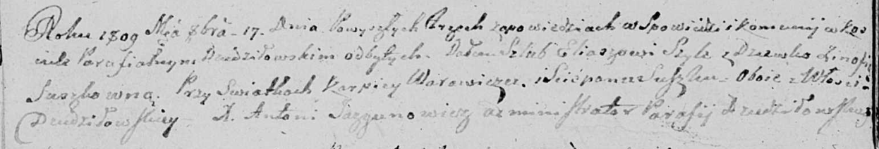

Дедиловичская Покровская церковь. 17 октября 1809 года. Метрическая запись о венчании.

Szyło Eliasz – жених, с деревни [Городянка].

Suszkowna Zinowia – невеста, девка.

Warawicz Karpey – свидетель, с деревни? Дедиловичи.

Suszko Sciepan – свидетель, с деревни? Дедиловичи.

Jazgunowicz Antoni – ксёндз.

**НИАБ 136-13-894:** Лист 95об. **Метрическая запись №18/1817-р (ориг).**

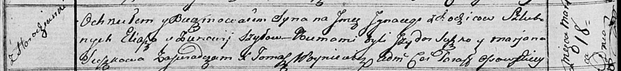

Осовская Покровская церковь. 18 марта 1817 года. Метрическая запись о крещении.

Szyło Jhnacy – сын родителей с деревни Городянка.

Szyło Eliasz – отец.

Szyłowa Zienowija – мать.

Suszko Jzydor – кум.

Suszkowa Marjana – кума.

Woyniewicz Tomasz – ксёндз.